**TRABAJO ALGORITMOS-DIAGRAMA DE FLUJO**

1. **Ejercicio 1: Saludar a un Usuario**

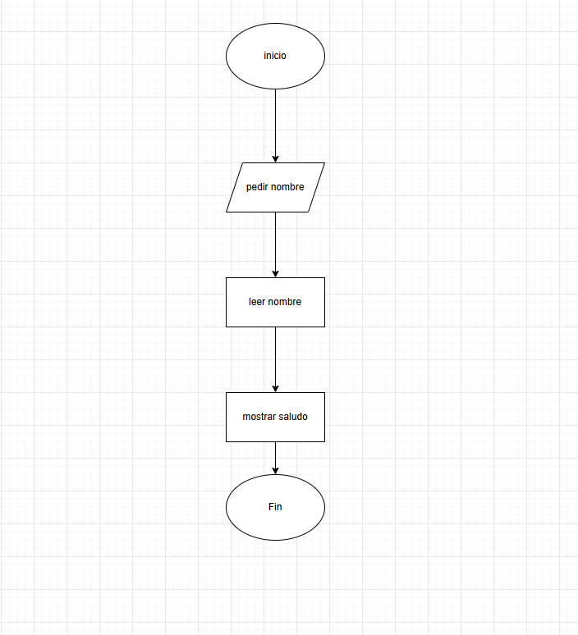

1. Ejercicio 2: Calcular la edad

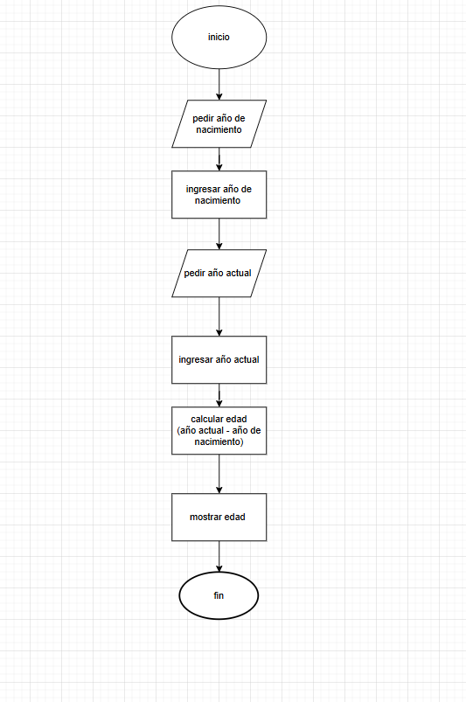

1. Ejercicio 3: Conversión de temperatura

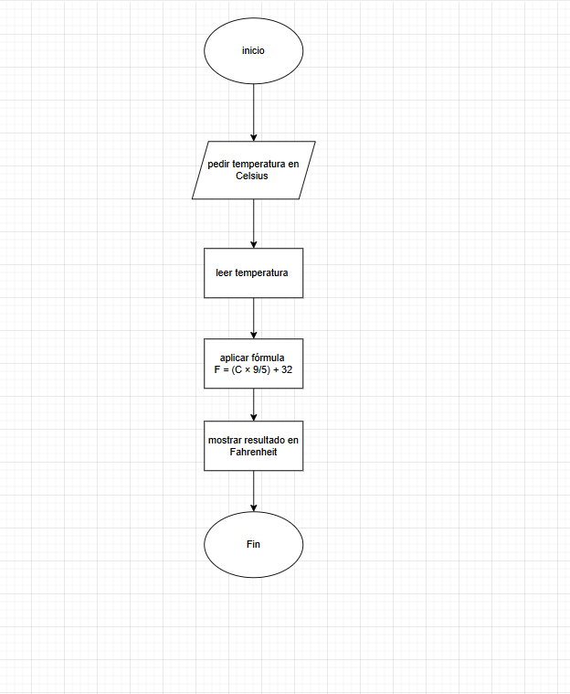

1. Ejercicio 4: Suma de dos números

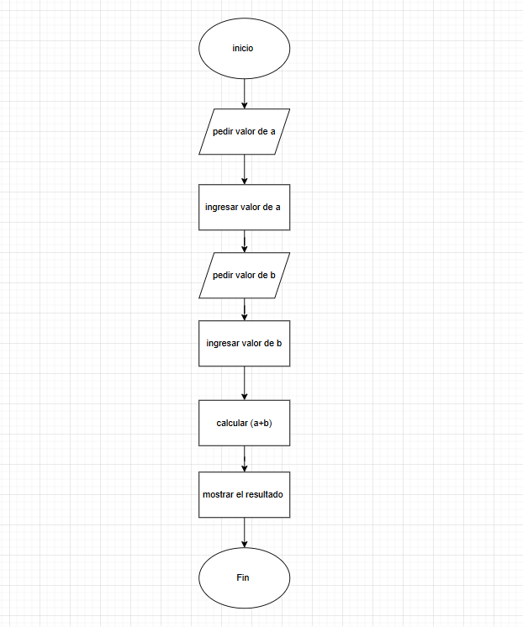

1. Ejercicio 5: Multiplicación de dos números

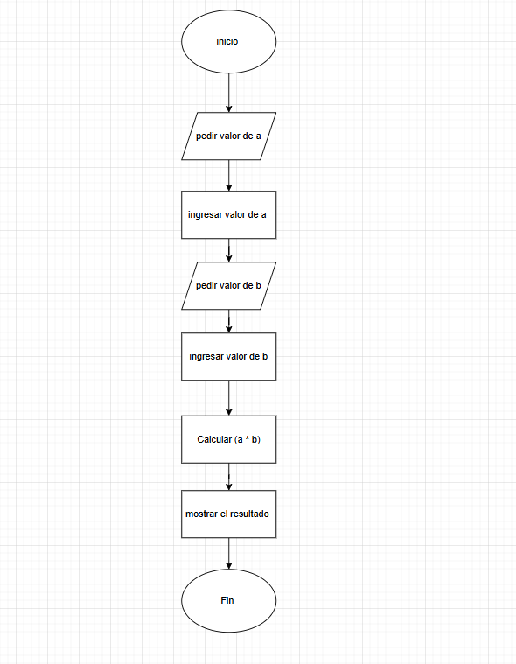

1. Ejercicio 6: Número par o impar

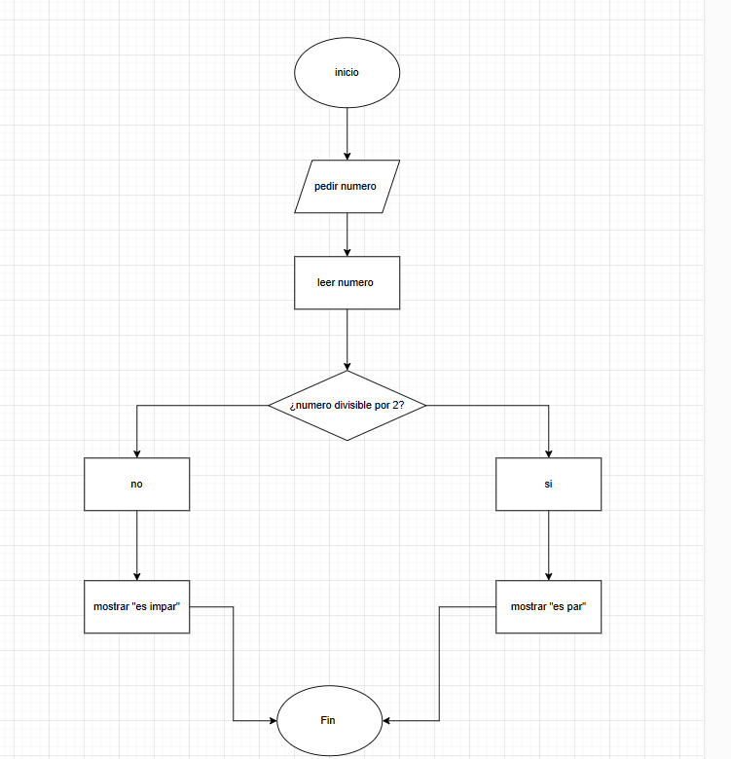

1. Ejercicio 7: Mayor de edad

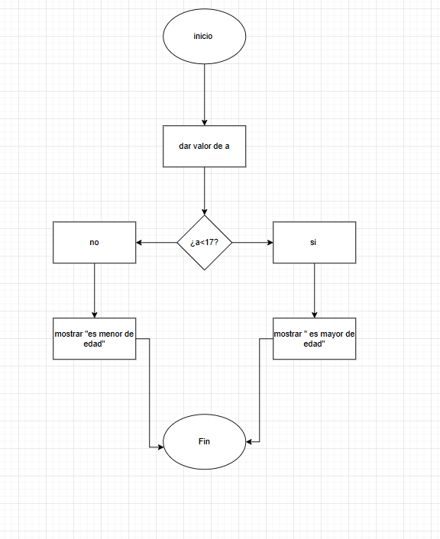

1. Ejercicio 8: Comparar dos números

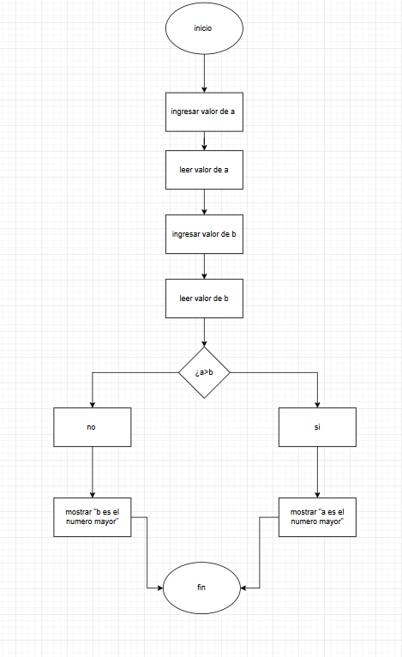

1. Verificar si un número es positivo o negativo

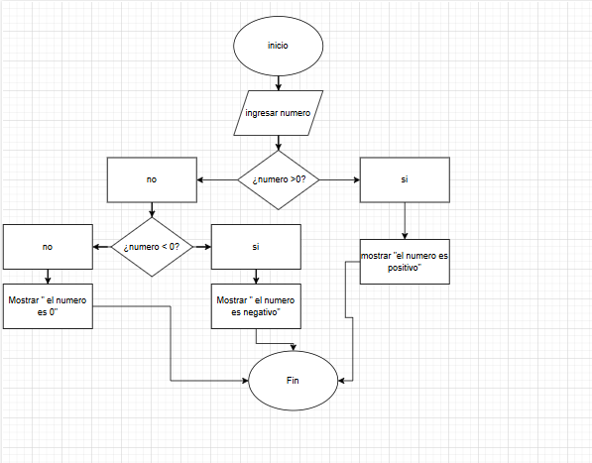

1. Aprobar o reprobar un examen

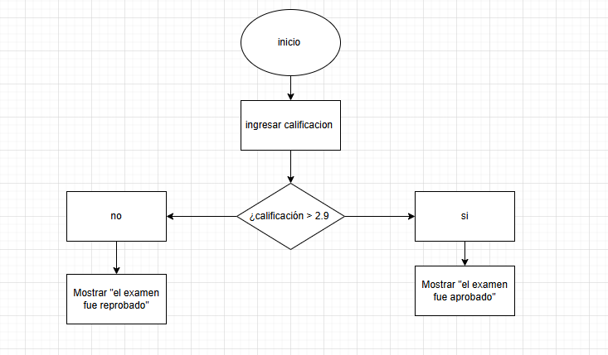

1. Contar del 1 al 5

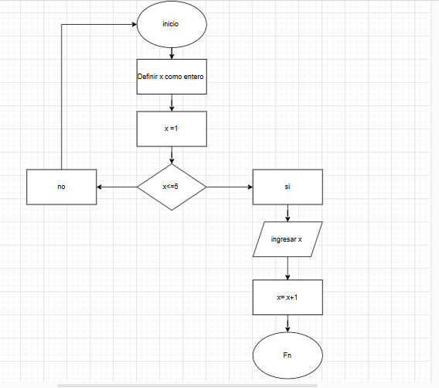

1. Contar del 1 al 10

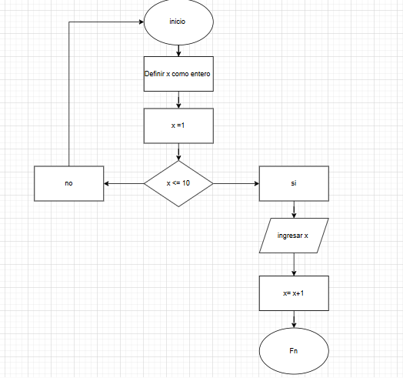

1. Sumar los primeros 10 números naturales

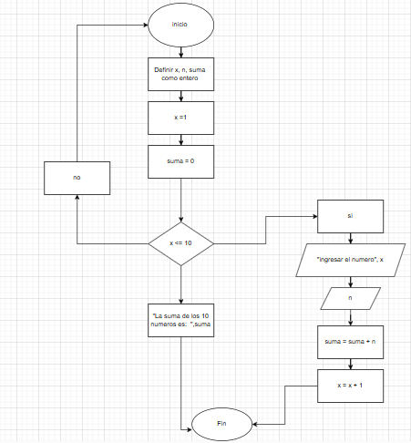

1. Tabla de multiplicar del 5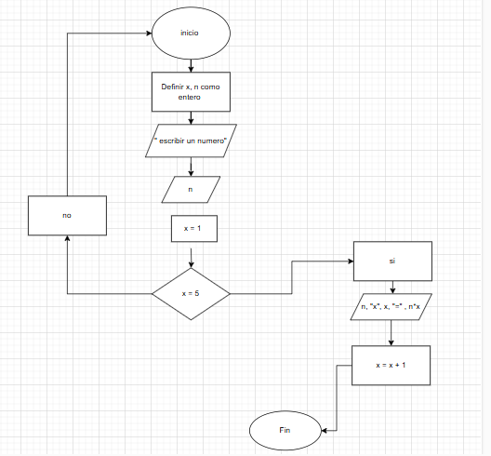

1. Factorial de un número

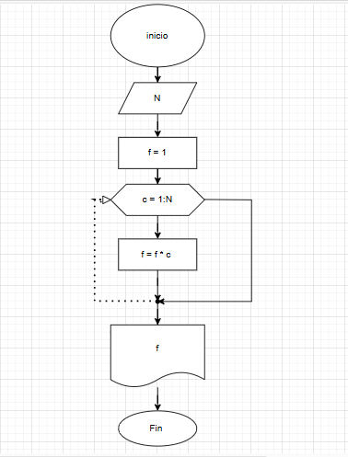

1. Determinar el mayor de tres números

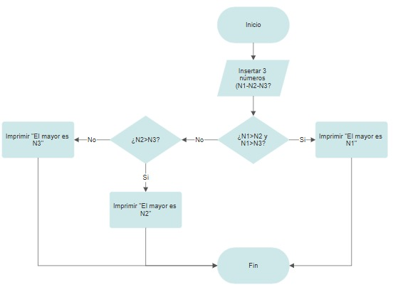

1. Calcular el promedio de 3 calificaciones

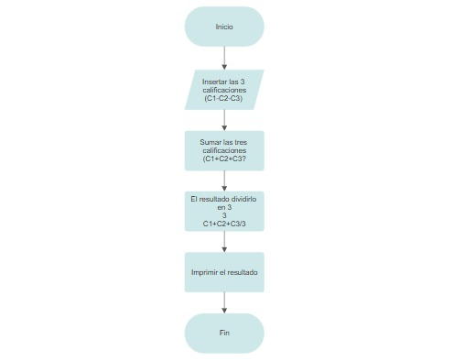

1. Convertir kilómetros a millas

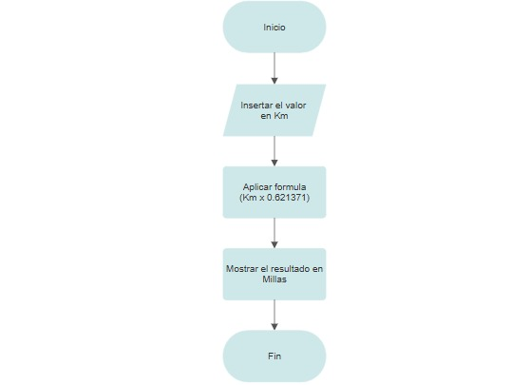

1. Determinar si un número es primo

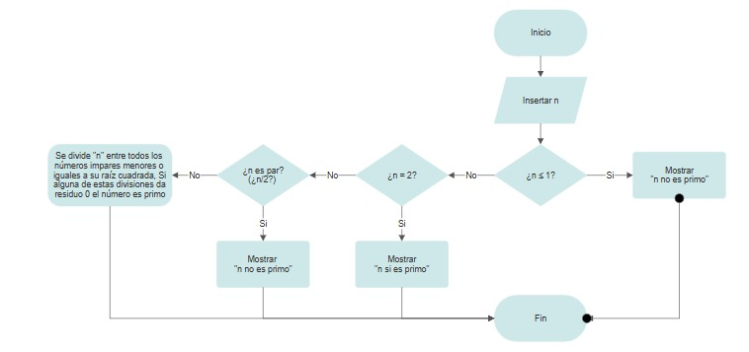

1. Contar los números pares hasta 50

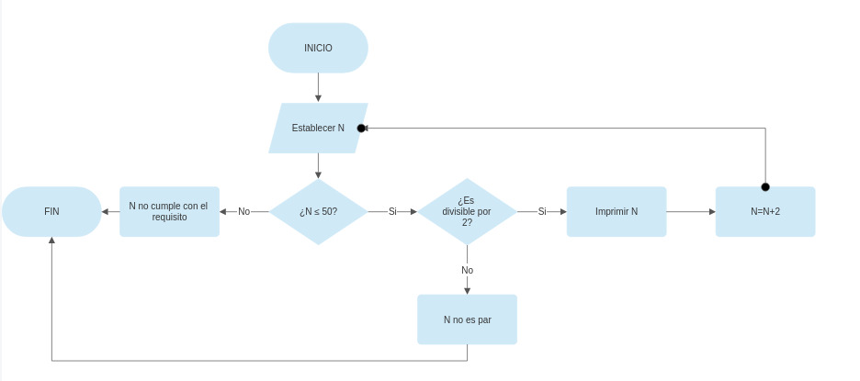

1. Sumar los números impares hasta 20

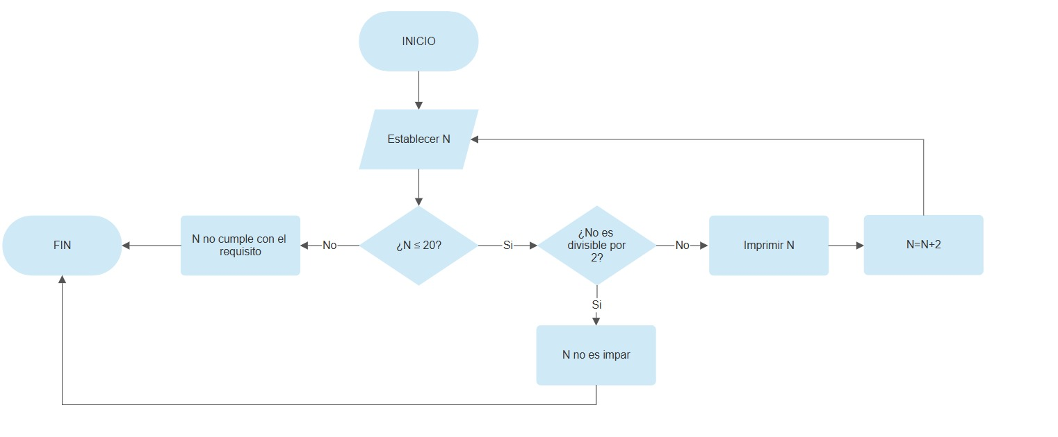

1. Verificar si un año es bisiesto

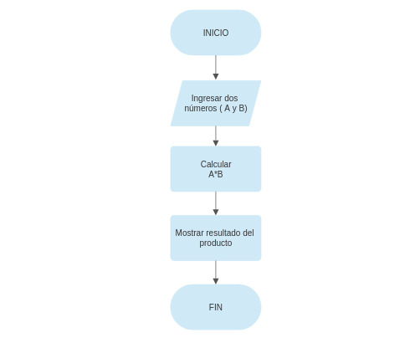

1. Simular una calculadora con suma, resta, multiplicación y división

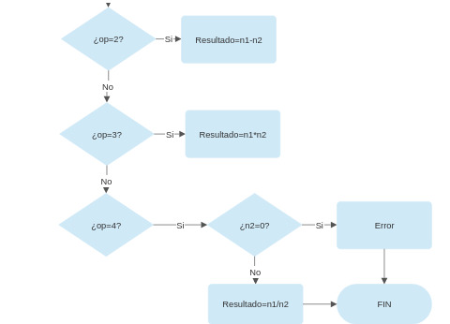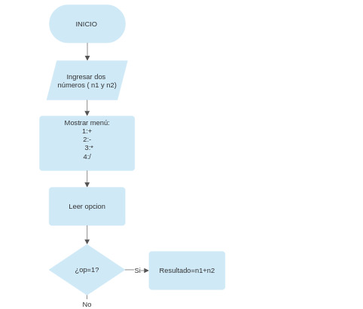

1. Determinar si un número es múltiplo de 3

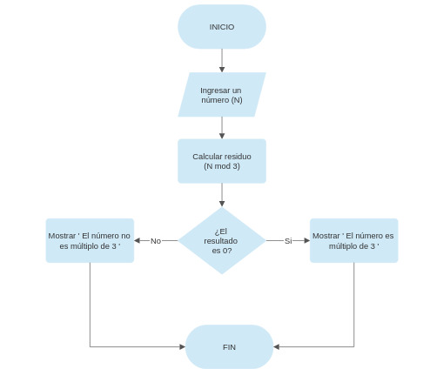

1. Contar cuántos números son mayores a 100 en una lista

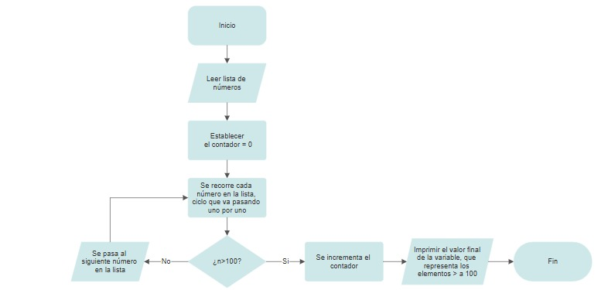

1. Determinar la cantidad de cifras de un número

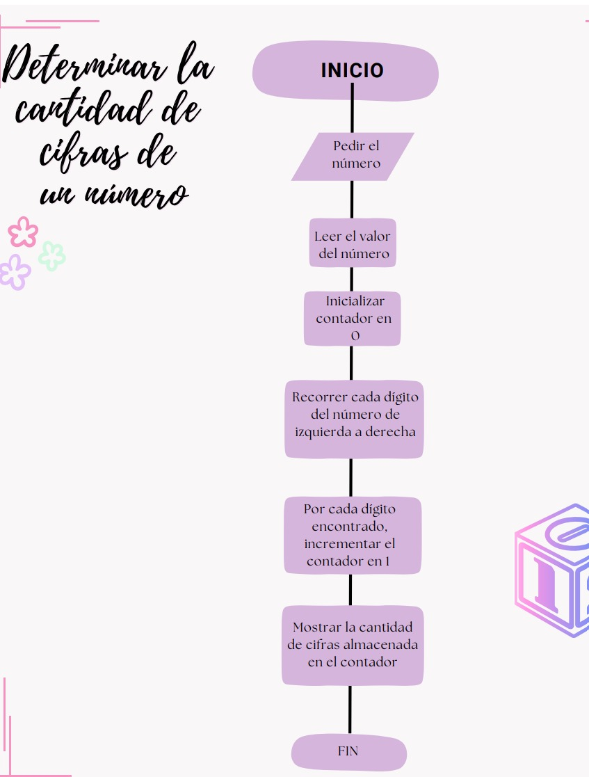

1. Determinar si un número es capicúa

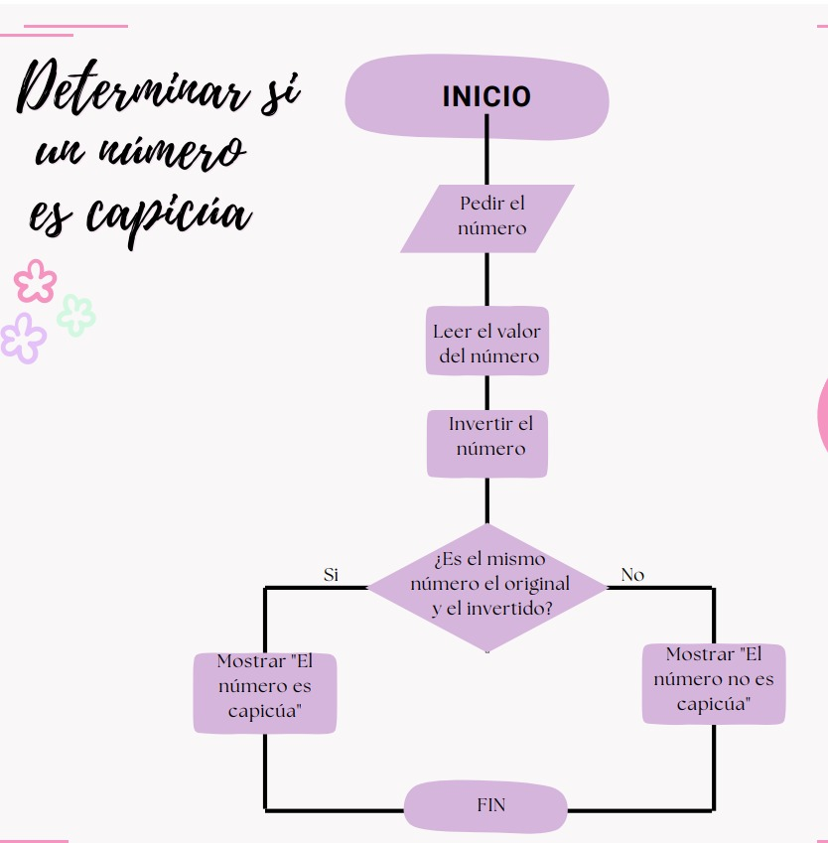

1. Calcular el área de un círculo

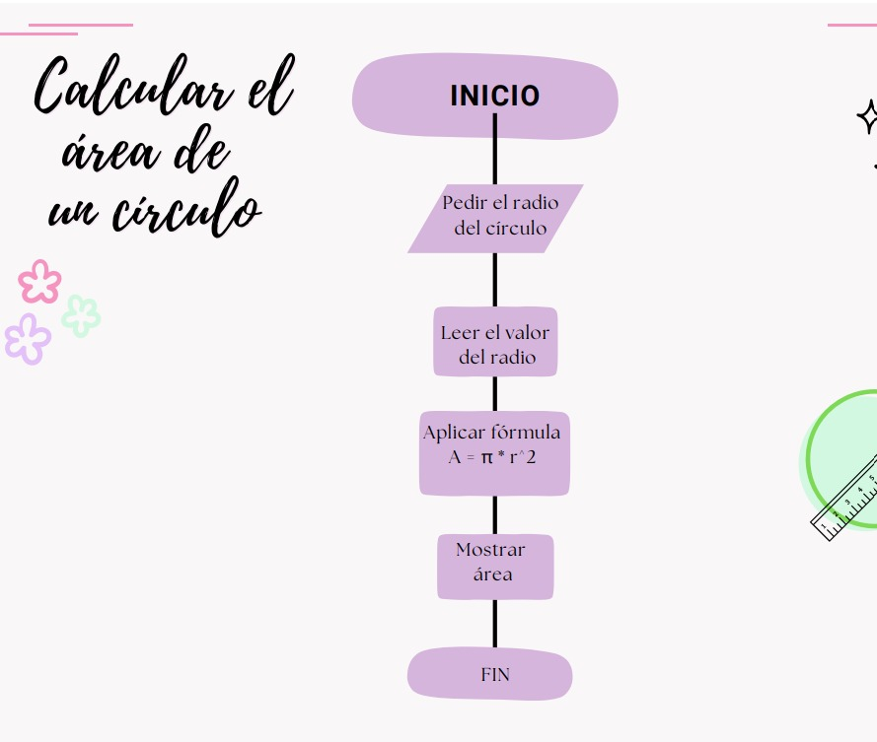

30 Simulación de un cajero automático con opciones de retiro y consulta de saldo

